Муниципальное бюджетное дошкольное образовательное учреждение

детский сад «Улыбка»

**Методическое пособие**

**«Занимательный коврик»**

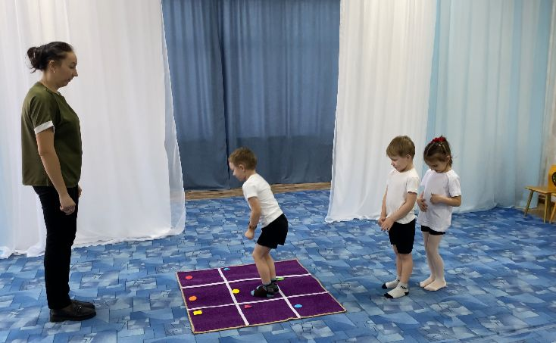

**Составитель: Кузнецова И.В.**

Описание.

Методическое пособие адресовано инструкторам по физической культуре и воспитателям дошкольных образовательных учреждений и предназначено для работы с детьми в возрасте от трех до семи лет.

Его можно использовать в процессе совместной деятельности с детьми, в самостоятельной деятельности детей и в индивидуальной работе с ребёнком.

*«Занимательный коврик»* представляет собой тканевый равносторонний обрез, сверху которого на одинаковом друг от друга расстоянии расположены восемь пар разноцветных квадратов – белых, черных, красных, синих, зеленых, желтых, оранжевых и фиолетовых. Размер одного квадрата 30*30 см.

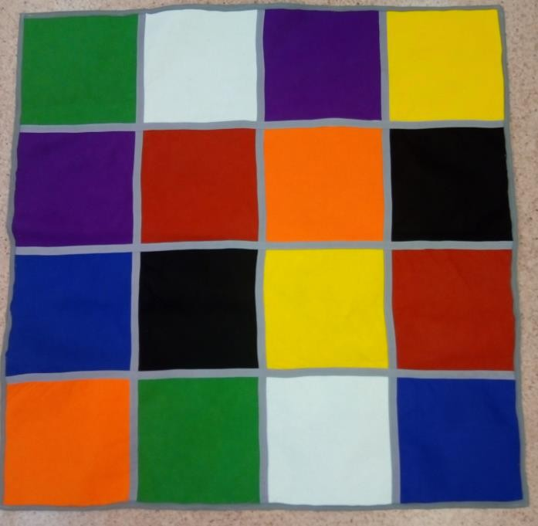

*Цель:* создание условий для развития ориентировки в пространстве через организацию игр с элементами спорта с использованием нестандартного оборудования.

*Задачи:*

**-** способствовать развитию двигательных умений детей, физических качеств;

* развивать ориентировку в пространстве (на плоскости);
* учить выполнять задания по схемам;
* развивать у детей внимание, мышление, воображение;
* развивать интерес к двигательной деятельности.

Варианты игр.

**Игра «Пройди путь».** *(4-7 лет)*

*Цель:* учить выполнять задание по схеме, ориентироваться на плоскости.

*Оборудование:* «Занимательный коврик», игровой комплект к игре «Пройди путь» (поле, разделенное на 16 пустых квадратов; набор магнитных квадратов (зеленого, черного, желтого, красного, синего, оранжевого и фиолетового цвета, магнитные кружочки или следочки), магнитная доска.

*Содержание:* На полу лежит коврик, впереди него на доске висит карта- маршрут с изображением движения. Задача детей правильно сориентироваться по схеме и пройти путь, пропрыгав его на двух или одной ноге. Задание можно проводить в виде соревнования. Также оно может быть частью какой-либо эстафеты.

*Варианты схем:* Схемы передвижения может составлять не только педагог, но и сами дети. Для детей средней и старшей групп.

|  |  |  |  |  |
| --- | --- | --- | --- | --- |
|  |  |  |  |  |

Для детей старшей и подготовительной групп.

|  |  |  |  |
| --- | --- | --- | --- |
|  |  |  |  |
|  |  |  |  |
|  |  |  |  |
|  |  |  |  |

С детьми подготовительной группы можно работать следующим образом: указывать только начало и конец маршрута, затем давать задание, например, пройти путь за определенное количество шагов – 4 или 5 и т.д.

**Игра «Разноцветное путешествие».** *(6-7 лет)*

*Цель:* развивать или закреплять умение ориентироваться на плоскости, развивать воображение.

*Оборудование:* «Занимательный коврик», какая-либо игрушка.

*Содержание:* Ребенку предоставляется игровое поле, состоящее из клеток разных цветов («Занимательный коврик»). На заданную педагогом клетку ставится игрушка, которая отправляется в путешествие. Взрослый задает направление перемещения игрушки командами: «Одна клетка вверх, две вправо, стоп! Где оказался твой герой?» Ребенок смотрит, какого цвета клетка, на которой остановилась его игрушка и в соответствие с цветом придумывает место нахождения его героя. (Например, клетка голубого цвета может обозначать, что герой прибыл на море, зеленого - на лесной полянке, желтого - на песчаном пляже и т.д.). Как вариант, ребенок может сам передвигаться по заданному полю.

**Игра «Попади в цель».** *(5-7 лет)*

*Цель:* развивать глазомер, ловкость в метании предмета в цель.

*Оборудование:* «Занимательный коврик», мешочки с песком, таблица с баллами, магнитная доска.

*Содержание:* На полу лежит «Занимательный коврик». Дети по очереди метают на него мешочки с песком различными способами (из-за плеча, снизу-вверх) правой и левой рукой.

*Вариант 1 (для детей старших и подготовительных групп).* Педагог дает задание метать мешочки на все цвета, кроме любых двух. После того, как дети выполнят упражнение, подсчитывается количество баллов, т.е. мешочков, упавших не на запрещенные квадраты и не за пределы одеяла.

*Вариант 2 (для детей подготовительной группы).* Каждому цвету соответствует определенное количество баллов: черный – 0, белый – 1, зеленый - 2, желтый и оранжевый - 3, фиолетовый и синий - 4, красный - 5. Дети метают мешочки, стараясь попасть в квадрат, которому соответствует наибольшее количество баллов.

Игру можно проводить в виде эстафеты между двумя, тремя командами.

Выигрывает команда, набравшая большее количество очков.

**Игра «Займи место».** *(4-7 лет)*

*Цель:* развивать и закреплять ориентировку на плоскости, учить ориентироваться по схеме.

*Оборудование:* «Занимательный коврик», карточки к игре «Займи место».

*Содержание:* Дети получают карточки, согласно которым они должны занять место на полотне, т.е. встать на определенный квадрат. Задание можно проводить в игровой форме (например, представить, что это ракета, автобус и т.д.), а также в виде эстафеты между 2, 3 командами.

Раздаточный игровой материал к игре «Займи место».

|  |  |  |  |  |  |  |  |
| --- | --- | --- | --- | --- | --- | --- | --- |
| https://img11.postila.ru/data/e2/7e/2f/d6/e27e2fd65cd63b3a57b8b82a8882cf0e228bcc891d87992cd22af6cf44b1b531.jpg |  |  |  |  | https://img11.postila.ru/data/e2/7e/2f/d6/e27e2fd65cd63b3a57b8b82a8882cf0e228bcc891d87992cd22af6cf44b1b531.jpg |  |  |
|  |  |  |  |  |  |  |  |
|  |  |  |  |  |  |  |  |
|  |  |  |  |  |  |  |  |

|  |  |  |  |  |  |  |  |
| --- | --- | --- | --- | --- | --- | --- | --- |
|  |  |  | https://img11.postila.ru/data/e2/7e/2f/d6/e27e2fd65cd63b3a57b8b82a8882cf0e228bcc891d87992cd22af6cf44b1b531.jpg |  |  | https://img11.postila.ru/data/e2/7e/2f/d6/e27e2fd65cd63b3a57b8b82a8882cf0e228bcc891d87992cd22af6cf44b1b531.jpg |  |
|  |  |  |  |  |  |  |  |
|  |  |  |  |  |  |  |  |
|  |  |  |  |  |  |  |  |

|  |  |  |  |  |  |  |  |
| --- | --- | --- | --- | --- | --- | --- | --- |
|  |  |  |  |  |  |  |  |
|  |  |  |  |  |  |  |  |
| https://img11.postila.ru/data/e2/7e/2f/d6/e27e2fd65cd63b3a57b8b82a8882cf0e228bcc891d87992cd22af6cf44b1b531.jpg |  |  |  |  | https://img11.postila.ru/data/e2/7e/2f/d6/e27e2fd65cd63b3a57b8b82a8882cf0e228bcc891d87992cd22af6cf44b1b531.jpg |  |  |
|  |  |  |  |  |  |  |  |

|  |  |  |  |  |  |  |  |
| --- | --- | --- | --- | --- | --- | --- | --- |
|  |  |  |  |  |  |  |  |
|  |  |  |  |  |  |  |  |
|  |  |  | https://img11.postila.ru/data/e2/7e/2f/d6/e27e2fd65cd63b3a57b8b82a8882cf0e228bcc891d87992cd22af6cf44b1b531.jpg |  |  | https://img11.postila.ru/data/e2/7e/2f/d6/e27e2fd65cd63b3a57b8b82a8882cf0e228bcc891d87992cd22af6cf44b1b531.jpg |  |
|  |  |  |  |  |  |  |  |

|  |  |  |  |  |  |  |  |
| --- | --- | --- | --- | --- | --- | --- | --- |
|  |  |  |  |  |  |  |  |
|  |  | https://img11.postila.ru/data/e2/7e/2f/d6/e27e2fd65cd63b3a57b8b82a8882cf0e228bcc891d87992cd22af6cf44b1b531.jpg |  |  |  |  | https://img11.postila.ru/data/e2/7e/2f/d6/e27e2fd65cd63b3a57b8b82a8882cf0e228bcc891d87992cd22af6cf44b1b531.jpg |
|  |  |  |  |  |  |  |  |
|  |  |  |  |  |  |  |  |

|  |  |  |  |  |  |  |  |
| --- | --- | --- | --- | --- | --- | --- | --- |
|  |  |  |  |  |  |  |  |
| https://img11.postila.ru/data/e2/7e/2f/d6/e27e2fd65cd63b3a57b8b82a8882cf0e228bcc891d87992cd22af6cf44b1b531.jpg |  |  |  |  | https://img11.postila.ru/data/e2/7e/2f/d6/e27e2fd65cd63b3a57b8b82a8882cf0e228bcc891d87992cd22af6cf44b1b531.jpg |  |  |
|  |  |  |  |  |  |  |  |
|  |  |  |  |  |  |  |  |

|  |  |  |  |  |  |  |  |
| --- | --- | --- | --- | --- | --- | --- | --- |
|  |  |  |  |  |  |  |  |
|  |  |  |  |  |  |  |  |
|  |  |  |  |  |  |  |  |
| https://img11.postila.ru/data/e2/7e/2f/d6/e27e2fd65cd63b3a57b8b82a8882cf0e228bcc891d87992cd22af6cf44b1b531.jpg |  |  |  |  | https://img11.postila.ru/data/e2/7e/2f/d6/e27e2fd65cd63b3a57b8b82a8882cf0e228bcc891d87992cd22af6cf44b1b531.jpg |  |  |

|  |  |  |  |  |  |  |  |
| --- | --- | --- | --- | --- | --- | --- | --- |
|  |  |  |  |  |  |  |  |
|  |  |  |  |  |  |  |  |
|  |  |  |  |  |  |  |  |
|  |  | https://img11.postila.ru/data/e2/7e/2f/d6/e27e2fd65cd63b3a57b8b82a8882cf0e228bcc891d87992cd22af6cf44b1b531.jpg |  |  |  |  | https://img11.postila.ru/data/e2/7e/2f/d6/e27e2fd65cd63b3a57b8b82a8882cf0e228bcc891d87992cd22af6cf44b1b531.jpg |

**Дополнительное оборудование к игре «Пройди путь».**

|  |  |  |  |
| --- | --- | --- | --- |
|  |  |  |  |
|  |  |  |  |
|  |  |  |  |
|  |  |  |  |

|  |  |  |  |
| --- | --- | --- | --- |
|  |  |  |  |
|  |  |  |  |
|  |  |  |  |
|  |  |  |  |
|  |  |  |  |
|  |  |  |  |

Дополнительное оборудование к игре «Попади в цель».

|  |  |  |
| --- | --- | --- |
|  | **-** | **0** |
|  | **-** | **1** |
|  | **-** | **2** |
|  | **-** | **3** |
|  | **-** | **3** |
|  | **-** | **4** |
|  | **-** | **4** |
|  | **-** | **5** |